Руководство пользователя
Технологический план
1.0046
2023
Содержание

1.1 Описание программы 3
1.2 Главное окно приложения 3
1.3 Лента панелей инструментов с набором диалогов 4
1.4 Диалог «Структура ДК» 5
1.5 Диалог «События» 8
1.6 Диалог «Скважины» 10
1.7 Диалог «Тех. полигоны» 14
1.8 Диалог «Трубопроводы» 18
1.9 Диалог «УПРы» 21
1.10 Диалог «Сборники р-р» 23
1.11 Диалог «Насосные узлы» 25
1.12 Диалог «цеха УППР» 27
1.13 Диалог «Топообъекты» 29
1.14 Диалог «Движение запасов» 31
1.15 Панель «Растворы» 33
1.16 Диалог «ВР» 33
1.17 Диалог «ПР» 37
1.18 Диалог «УППР» 38
1.19 Диалоги «Закис. ВР» 39
1.20 Диалоги «Закис. ОР» 41
1.21 Диалог «Контрольные точки» 41

1 Клиентская программа «Технологический план»

1.1 Описание программы
Программа «Технологическая план» представляет собой проблемно-ориентированное программное обеспечение, разработанное с помощью Embarcadero C++ Builder 10.4. Программное обеспечение (ПО) представляет собой многопоточное, 32–битное приложение, работающее на персональном компьютере под управлением операционной системы Windows XP.
Программа предназначена для ввода, редактирования и визуализации данных по технологической схеме работы добычного комплекса (ДК). Хранение данных осуществляется в базе технологических данных. Программа в процессе работы постоянно осуществляет взаимодействие с базой технологических данных с помощью языка SQL через API ADO фирмы Microsoft.

1.2 Главное окно приложения
Главное окно содержит: заголовок, главное меню, панель инструментов, вкладки с набором диалогов позволяющих работать с объектами и процессами, окно графического плана добычного комплекса
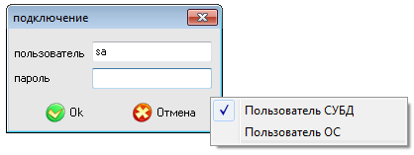
Рисунок 1.1– Окно регистрации пользователя
Запуск программы активирует главное окно приложения и всплывающее окно регистрации пользователя (рисунок 1.1). Программа поддерживает два вида регистрации пользователей на сервере СУБД: «Пользователь СУБД» и «Пользователь ОС». Выбор способа осуществляется при помощи контекстного меню. При использовании регистрации «Пользователь СУБД» пользователь должен ввести логин и пароль. При использовании регистрации «Пользователь ОС» для регистрации на сервере СУБД используется учетная запись, под которой пользователь зарегистрировался в операционной системе. После успешной регистрации на сервере СУБД активируется главное окно приложения (рисунок 1.2). В случае отказа регистрации пользователя на сервере СУБД будет выведено соответствующее сообщение и работа программы будет завершена.
Работа с программой начинается с выбора пользователем текущего участка и даты в панели инструментов.
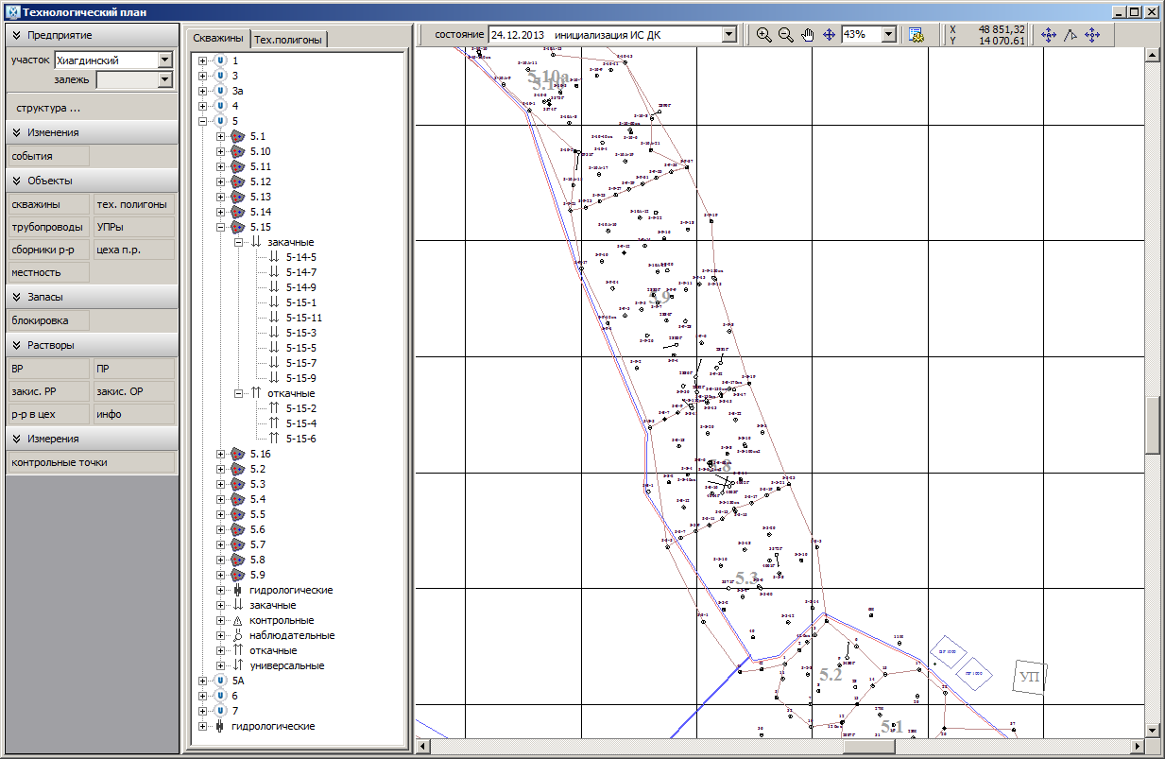
Рисунок 1.2 – Главное окно программы.

1.3 Лента панелей инструментов с набором диалогов
Лента панели инструментов (рисунок 1.3) позволяет открывать диалоги редактирования свойств различных объектов ДК и объединения их в технологическую схему ДК. Элементы панели «Добычной комплекс» позволяют перейти к требуемому участку, переместить план к указанной залежи, открыть диалог редактирования структуры ДК. Кнопка «события» панели «Изменения» открывает диалог, позволяющий определять моменты изменения технологической схемы во времени. Кнопки панели «Объекты» открывают диалоги, позволяющие добавлять, удалять изменять свойства соответствующих объектов ГТП. Кнопка «блокировка» панели «Запасы» открывает диалог, позволяющий производить блокировку скважин в ячейки и блоки. Кнопки панели «Движение растворов» открывают диалоги, позволяющие описать системы подачи растворов. Кнопка «контрольные точки» панели «Измерения» открывает диалог, позволяющий задать точки сбора данных на объектах ДК.
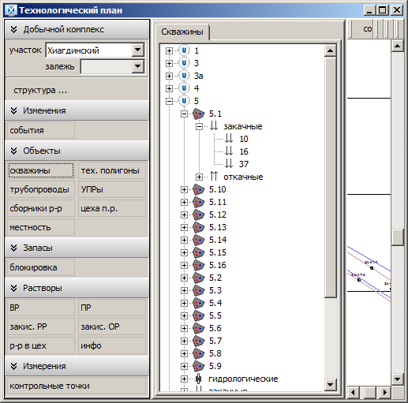
Рисунок 1.3 – Лента панелей инструментов с набором диалогов

1.4 Диалог «Структура ДК»
Пункт «Структура…» панели «Добычной комплекс» активирует диалоговое окно «Структура ДК» (рисунок 1.4), которое содержит кнопки для добавления нового месторождения, участка, залежи, кнопку редактирования свойств объектов, кнопку удаления объектов из базы данных. Текущий список месторождений, участков и залежей отображается в виде дерева в правой части диалога. Из всего списка с помощью манипулятора «мыши» или клавиш курсора «вверх»/«вниз» может быть выбран только один элемент. Выбранный в настоящий момент элемент выделяется цветом. В поле описания, расположенном в левой части диалога, выводиться текстовое описание выбранного элемента.
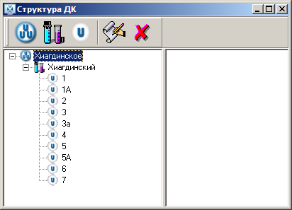
1
2
3
4
5
6
1 – «Добавить месторождение», 2 – «Добавить участок»,
3 – «Добавить залежь», 4 – «Редактировать свойства»,
5 – «Удалить», 6 – поле описания
Рисунок 1.4 – Диалоговое окно «Структура ДК»
Нажатие кнопки «Добавить месторождение» приводит к открытию диалога «Новое месторождение» аналогичного диалогу «Свойства: месторождение» (рисунок 1.5). Диалог содержит поля «Код», «Название» и «Описание». В поле «код» вводится уникальный четырех символьный код месторождения, который в дальнейшем не может быть изменен. В поле «название», соответственно, вводится название месторождения. В поле «описание» вводится текстовое описание месторождение.
Изменение пользователем данных в любом из диалогов не приводит к автоматическому сохранению этих данных в базу данных. Для синхронизации данных в диалоге и в базе служат кнопки «Ок» и «Отмена». Нажатие кнопки «Ок» приводит к изменению информации в базе технологических данных, на основе данных, введенных пользователем в диалоге. При нажатии кнопки «Отмена» происходит закрытие диалогового окна без сохранения введенной информации и внесения каких-либо изменений в базу технологических данных.
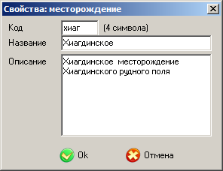
Рисунок 1.5 – Диалог «Новое месторождение»
Нажатие кнопки «Добавить участок» приводит к открытию диалога «Новый участок», позволяющего внести информацию по новому участку. Новый участок будет принадлежать предварительно выбранному в диалоге «Структура ДК» месторождению. Работа с диалогом «Новый участок» аналогична работе с диалогом «Новое месторождение».
Нажатие кнопки «Добавить залежь» приводит к открытию диалога «Новая залежь», позволяющего внести информацию по новой залежиу. Новая залежь будет принадлежать предварительно выбранному в диалоге «Структура ДК» месторождению. Работа с диалогом «Новая залежь» аналогична работе с диалогом «Новое месторождение».
Нажатие кнопки «Редактировать свойства» открывает диалог «Свойства: месторождение», «Свойства: участок» или «Свойства: залежь» в зависимости от выбранного в списке элемента (рисунок 1.5). Двойной клик мыши по названию месторождения, участка или залежи также приводит к открытию этого диалога. Диалог содержит поля «Код», «Название» и «Описание», назначение которых описано выше. Информация в любом поле кроме «Код» может быть изменена и после нажатия кнопки «Ок» сохранена в базу.
Нажатие кнопки «Удалить» приводит к удалению выбранного месторождения или участка из базы данных. Удаление происходит не сразу, а только после подтверждения в появляющемся диалоговом окне «Удаление». Нажатие кнопки «Да» приводит к удалению элемента из базы данных. Нажатие кнопки «Нет» отменяет запрос на удаление и изменение данных в базе не происходит. Если по удаляемому участку или залежи в базе данных имеется информация по объектам ГТП, а в случае месторождения – по участкам, то удалении не будет произведено с выводом соответствующего сообщения.

1.5 Диалог «События»
Пункт «События» панели «Изменения» открывает диалог «События» (рисунок 1.6), содержащий список событий с датами этих событий. Под событием понимается любое изменение технологическое схемы (ввод, вывод из эксплуатации трубопроводов, скважин, изменение блокировки или обвязки, установка контрольных точек и т.д.).
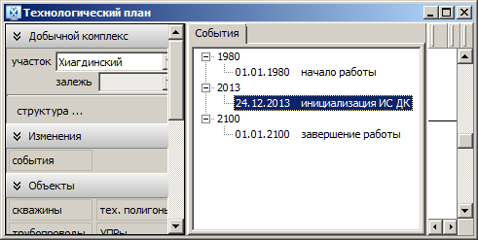
Рисунок 1.6– Диалог «События»
Нажатие правой кнопкой мыши в поле событий приводит к появлению контекстного меню (рисунок 1.7), которое содержит пункты: «группировать», «добавить», «удалить», «свойства».
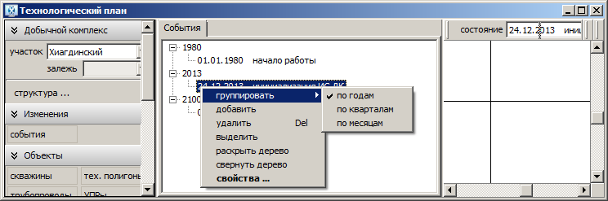
Рисунок 1.7 – Контекстное меню диалога «Событие»
Пункт «группировать» позволяет визуально группировать список событий по трем пунктам : годам, кварталам и месяцам. Группировка может быть выполнена по одному из пунктов, либо по любым двум или трем пунктам одновременно. Чтобы выполнить группировку, необходимо поставить галочки левой кнопкой мыши напротив соответствующих пунктов контекстного меню.
Пункт «добавить» позволяет добавить новое событие в список, при этом появляется диалоговое окно «Новое событие» (рисунок 1.8), которое содержит поля: дата, время, описание изменения.
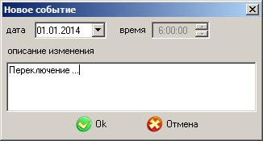
Рисунок 1.8 – Диалог «Новое событие»
В поле «дата» вводится дата текущего события (по умолчанию стоит дата сегодняшнего дня). В поле «время» установлено фиксированное время смены отчетных суток. В поле «описание изменения» вводится необходимая информация о событии. Нажатие кнопки «ОК» приводит к сохранению изменений в базу данных. Кнопка «Отмена» закрывает диалог «Новое событие» без сохранения изменений в базу данных.
Пункт «удалить» контекстного меню приводит к удалению выбранного события из базы данных, при этом появляется диалоговое окно «Удаление», которое содержит кнопки «Да» и «Нет». Нажатие кнопки «Да» приводит к удалению события из базы данных. Нажатие кнопки «Нет» закрывает окно удаление, при этом удаление не происходит. Событие также не будет удалено из базы, если оно используется в определении временного интервала блокировки, обвязки, привязки контрольной точки или рассчитанных параметров технологической схемы, о чем будет выдано сообщение – попытка нарушения целостности данных.
Пункт «свойства» открывает диалог редактирования свойств выбранного события. Двойной клик мыши по заголовку события также приводит к открытию этого диалога. Диалог содержит поля «дата», «время» и «описание изменения», назначение которых описано выше. Информация в любом поле может быть изменена и сохранена в базу после нажатия кнопки «Ок». При нажатии кнопки «Отмена» происходит закрытие диалогового окна без сохранения введенной информации в базу.

1.6 Диалог «Скважины»
Пункт «скважины» панели «Объекты» открывает диалог «Скважины», содержащий список всех скважин, внесенных в базу технологических данных по данному участку (рисунок 1.9). Скважины по своему первоначальному назначению подразделяются на следующие типы: «закачные», «откачные», «универсальные», «контрольные», «наблюдательные», «разведочные», «гидрогеологические», «тех. водоснабжения», «прочие».
При выборе скважины из списка происходит отображение этой скважины в графическом поле программы, скважина подсвечивается цветом, и увеличивается размер метки устья скважины на карте.
Работа со скважинами осуществляется при помощи контекстного меню. Нажатие правой кнопкой мыши в поле списка скважин приводит к появлению контекстного меню, которое содержит пункты: «группировать», «тип скважины», «добавить», «удалить», «импорт», «найти», «раскрыть дерево», «свойства».
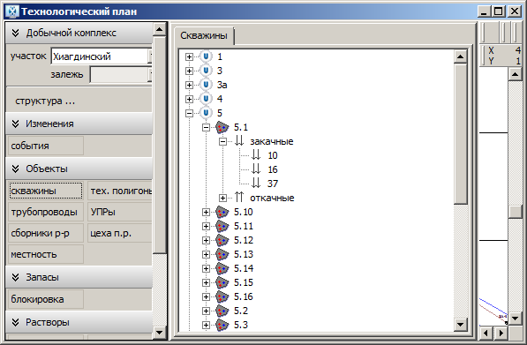
Рисунок 1.9 – Диалог «Скважины»
Пункт «добавить» позволяет добавить новую скважину в список, при этом появляется диалоговое окно «Новая скважина» (рисунок 1.10). Диалог разделен на четыре части. В первой вводится текстовая информация о скважине: название, тип. Во второй части вводится положение устья и забоя скважины. А также абсолютная высота положения устья. В настоящей программе используется декартова система координат, причем точка отсчета может быть выбрана произвольно, что позволяет не хранить в базе данных сведений имеющих гриф секретности. Ось Х направлена с юга на север, ось Y – с запада на восток. В третьей части вводятся даты создания и демонтажа скважины. В четвертой части вводится дополнительное описание скважины.
Положение скважины и ее подписи можно изменять на плане при помощи кнопок панели инструментов (рисунок 1.11).
Нажатие кнопки «переместить подпись» (рисунок 1.11, 1) переводит окно графического плана в режим перемещения подписей скважин. Чтобы переместить подпись скважины, необходимо предварительно выделить требуемую скважину в списке скважин. Далее необходимо щелкнуть левой кнопкой мыши по подписи, переместить указатель мыши на новое положение и повторно щелкнуть левой кнопкой. Для плавного перемещения подписи необходимо нажать левую кнопку мыши и, не отпуская кнопки, переместить указатель на новое положение, при удовлетворительном положении подписи отпустить левую кнопку мыши.
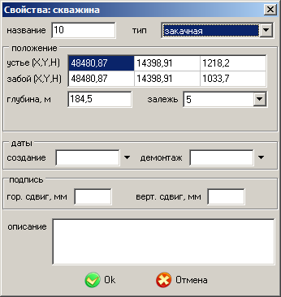
Рисунок 1.10 – Диалог «Новая скважина»
1
2
3
Рисунок 1.11 – Панель инструментов.
1 – кнопка «переместить подпись», 2 – кнопка «добавить устье-забой»,
3 – кнопка «переместить устье/забой»
Нажатие кнопки «добавить устье-забой» (рисунок 1.11, 2) переводит окно графического плана в режим задания положения устья и забоя скважин, для которых они не определены. Чтобы задания положения устья и забоя скважины, необходимо предварительно выделить требуемую скважину в списке скважин. Далее необходимо щелкнуть левой кнопкой мыши по месту на плане, соответствующему положению устья скважины, переместить указатель мыши на место плана, соответствующее положению забоя скважины и повторно щелкнуть левой кнопкой.
Нажатие кнопки «переместить устье/забой» (рисунок 1.11, 3) переводит окно графического плана в режим перемещения положения устья или забоя скважин. Чтобы переместить устье или забой скважины, необходимо предварительно выделить требуемую скважину в списке скважин. Далее необходимо щелкнуть левой кнопкой мыши по устью или забою скважины, переместить указатель мыши на новое положение и повторно щелкнуть левой кнопкой. Для плавного перемещения положения устья или забоя необходимо нажать левую кнопку мыши и, не отпуская кнопки, переместить указатель на новое положение, при удовлетворительном положении устья или забоя отпустить левую кнопку мыши. При близком расположении устья и забоя будет выбираться то, чей центр ближе к указателю мыши.
Выбор пункта «удалить» приводит к удалению выбранной скважины из базы данных, при этом появляется диалоговое окно «Удаление». Нажатие кнопки «Да» приводит к удалению скважины из базы данных. Нажатие кнопки «Нет» закрывает окно удаление, при этом удаление не происходит. Скважина также не будет удалена из базы, если она участвует блокировке, обвязке, по ней имеются данные измерений дебетов и результатов химических анализов, о чем будет выдано сообщение – попытка нарушения целостности данных.
Выбор пункта «свойства» открывает диалог редактирования свойств выбранной скважины, аналогичного диалогу на рисунок 1.10. Двойной клик мыши по названию скважины также приводит к открытию этого диалога. Диалог содержит поля, аналогичные полям диалога «Новая скважина», назначение которых описано выше. Информация в любом поле может быть изменена и сохранена в базу после нажатия кнопки «Ок». При нажатии кнопки «Отмена» происходит закрытие диалогового окна без сохранения введенной информации в базу.
Пункт «найти» совершает перемещение указателя мыши к выбранной скважине на графической схеме.
Пункт «группировать» позволяет визуально группировать список скважин по трем пунктам: блокам, ячейкам. Группировка производиться согласно блокировке, действительной на данный момент времени. Группировка может быть выполнена по одному из пунктов, либо по любым двум или трем пунктам одновременно. Чтобы выполнить группировку, необходимо поставить галочки левой кнопкой мыши напротив соответствующих пунктов контекстного меню.
Пункт «тип скважины» позволяет выбрать способ определения типа скважины, который может быть использован при группировке скважин. Пункт «по назначению» определяет тип скважины согласно ее целевому назначению, задаваемого в поле «тип» в диалога «Свойства: скважина» («закачная», «откачная», «универсальная», «контрольная», «наблюдательная», «гидрогеологическая», «разведочная», «тех. водоснабжения», «прочая»). Пункт «по растворам» определяет тип скважины согласно типу растворов, подаваемых на скважину по системе трубопроводов («выщелачивающий», «продуктивный», «не подключенные»).

1.7 Диалог «Тех. полигоны»
Пункт «тех. полигоны» панели «Объекты» открывает диалог «Тех. полигоны», содержащий список всех технологических полигонов, внесенных в базу технологических данных по данному участку (рисунок 1.11). При выборе полигона из списка происходит отображение этого полигона в графическом поле программы – полигон подсвечивается цветом.
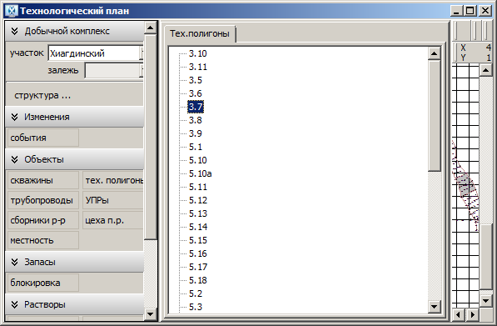
Рисунок 1.12 – Диалог «Тех. полигоны»
Работа с полигонами осуществляется при помощи контекстного меню. Нажатие правой кнопкой мыши в поле полигонов приводит к появлению контекстного меню, которое содержит пункты: «добавить», «удалить», «импорт», «экспорт», «свойства».
Пункт «добавить» позволяет добавить новый полигон в список, при этом появляется диалоговое окно «Новый полигон» (рисунок 1.13). Диалог разделен на две части. В первой вводится текстовая информация о полигоне: название, даты создания и демонтажа полигона, а также дополнительное описание. Во второй части вводится положение полигона – координаты контура блока на плане.
Выбор пункта «удалить» приводит к удалению выбранного полигона из базы данных, при этом появляется диалоговое окно «Удаление». Нажатие кнопки «Да» приводит к удалению полигона из базы данных. Нажатие кнопки «Нет» закрывает окно, при этом удаление не происходит. Полигон также не будет удален из базы, если он участвует блокировке, по нему произведен расчет показателей закисления и отработки, о чем будет выдано сообщение – попытка нарушения целостности данных.
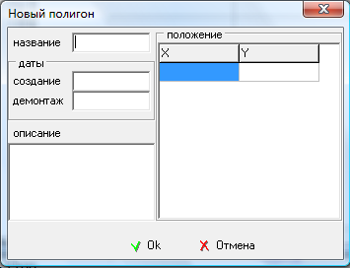
Рисунок 1.13 – Диалог «Новый полигон»
Положение контура полигона можно изменять на плане при помощи кнопок панели инструментов (рисунок 1.14).
Нажатие кнопки «добавить точку» (рисунок 1.14, 1) переводит окно графического плана в режим добавления точек к контуру технологического полигона. Чтобы добавить точку контура необходимо предварительно выделить требуемый технологический полигон в списке. Далее необходимо щелкнуть левой кнопкой мыши по месту плана, соответствующего положению новой точки контура. Новая точка будет добавлена в конец списка точек контура.
2
1
3
4
Рисунок 1.14 – Панель инструментов.
1 – кнопка «добавить точку», 2 – кнопка «вставить точку»,
3 – кнопка «переместить точку», 4 – кнопка «удалить точку»
Нажатие кнопки «вставить точку» (рисунок 1.14, 2) переводит окно графического плана в режим вставки точек в контур технологического полигона. Чтобы вставить точку контура необходимо предварительно выделить требуемый технологический полигон в списке. Далее необходимо щелкнуть левой кнопкой мыши по месту плана, соответствующего положению новой точки контура. Новая точка будет добавлена на ближайшую сторону контура. Для плавной установки вставляемой точки необходимо нажать левую кнопку мыши и, не отпуская кнопки, перемещать указатель, при удовлетворительном положении точки отпустить левую кнопку мыши.
Нажатие кнопки «переместить точку» (рисунок 1.14, 3) переводит окно графического плана в режим перемещения положения точек контура. Чтобы переместить точку контура, необходимо предварительно выделить требуемый технологический полигон в списке. Далее необходимо щелкнуть левой кнопкой мыши по перемещаемый точке, переместить указатель мыши на новое положение и повторно щелкнуть левой кнопкой. Для плавного перемещения положения точки необходимо нажать левую кнопку мыши и, не отпуская кнопки, переместить указатель на новое положение, при удовлетворительном положении точки отпустить левую кнопку мыши.
Нажатие кнопки «удолить точку» (рисунок 1.141, 4) переводит окно графического плана в режим удаления точек контура технологического полигона. Чтобы удалить точку контура необходимо предварительно выделить требуемый технологический полигон в списке. Далее необходимо щелкнуть левой кнопкой мыши по удаляемой точке контура.
Пункт «свойства» открывает диалог редактирования свойств выбранного полигона, аналогичного диалогу на рисунке 1.12. Двойной клик мыши по названию полигона также приводит к открытию этого диалога. Диалог содержит поля, аналогичные полям диалога «Новый полигон» назначение которых описано выше. Информация в любом поле может быть изменена и сохранена в базу после нажатия кнопки «Ок». При нажатии кнопки «Отмена» происходит закрытие диалогового окна без сохранения введенной информации в базу.

1.8 Диалог «Трубопроводы»
Пункт «трубопроводы» панели «Объекты» открывает диалог «Трубопроводы», содержащий список всех трубопроводов, внесенных в базу технологических данных по данному участку (рисунок 1.15). Трубопроводы по назначению разделятся на следующие типы: «трубы ВР» (выщелачивающих и закисляющих растворов), «трубы МР» (маточных растворов, получаемых из цеха переработки), «трубы ПР» (продуктивных растворов и откачных растворов при закислении), «трубы ПР УППР» (продуктивных растворов, идущих в цех переработки), «воздуховоды», «кислотопроводы», «трубы окислителя», «трубы технологические».
При выборе трубопровода из списка происходит отображение этого трубопровода в графическом поле программы. Трубопровод подсвечивается цветом, и увеличивается толщина линии трубопровода.
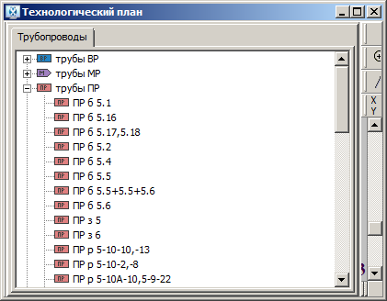
Рисунок 1.15 – Вкладка «Трубопроводы»
Работа с трубопроводами осуществляется при помощи контекстного меню. Нажатие правой кнопкой мыши в поле трубопроводов приводит к появлению контекстного меню, которое содержит пункты: «добавить», «удалить», «импорт», «экспорт», «свойства», «найти», «раскрыть дерево».
Пункт «добавить» позволяет добавить новый трубопровод в список, при этом появляется диалоговое окно «Новый трубопровод» (рисунок 1.16). Диалог разделен на три части. В первой вводится текстовая информация о трубопроводе: название, тип, диаметр, материал. Во второй части вводятся даты создания и демонтажа трубопровода, а также дополнительное описание. В третьей части вводится положение трубопровода – координаты осевой линии.
В информационной системе реализована возможность изменять положение трубопровода со временем. В различные интервалы времени, определяемые временем событий, трубопровод может иметь различные координаты. В таблице координат выводится координаты соответствующие интервалу времени, выводимому в полях «с» и «по». Для изменения интервала времени необходимо вызвать диалог «Новый интервал времени для координат» (рисунок 1.17), нажатием кнопки «…». В этом диалоге отображается список событий, интервалы времени заданным положением трубопровода (красным цветом) и интервал времени для которого будут заданы новые координаты (зеленым цветом). Изменение временного интервала новых координат осуществляется по щелчку мыши в соответствующей колонке.
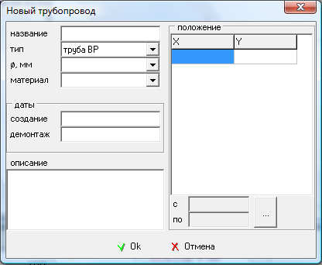
Рисунок 1.16 – Диалог «Новый трубопровод»
Положение линии трубопровода можно изменять на плане при помощи кнопок панели инструментов (рисунок 1.14). Работа с точками линии трубопровода аналогична работе с точками контура технологического полигона.
Пункт «удалить» контекстного меню приводит к удалению выбранного трубопровода из базы данных, при этом появляется диалоговое окно «Удаление». Нажатие кнопки «Да» приводит к удалению трубопровода из базы данных. Нажатие кнопки «Нет» закрывает окно удаление, при этом удаление не происходит. Трубопровод также не будет удален из базы, если он участвует обвязке, по нему имеются данные измерения расходов растворов и результатов химических анализов, о чем будет выдано сообщение – попытка нарушения целостности данных.
Пункт «свойства» открывает диалог редактирования свойств выбранного трубопровода. Двойной клик мыши по названию трубопровода также приводит к открытию этого диалога. Диалог содержит поля, аналогичные полям диалога «Новый трубопровод», назначение которых описано выше. Информация в любом поле может быть изменена и сохранена в базу после нажатия кнопки «Ок». При нажатии кнопки «Отмена» происходит закрытие диалогового окна без сохранения введенной информации в базу.
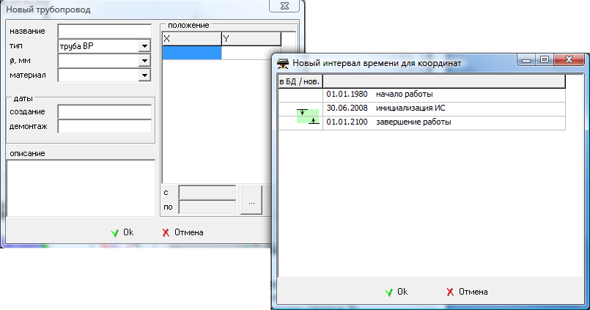
Рисунок 1.17 – Диалог «Новый интервал времени для координат»

1.9 Диалог «УПРы»
Пункт «УПРы» панели «Объекты» открывает диалог «УПРы», содержащий список всех УПРов, внесенных в базу технологических данных по данному участку (рисунок 1.18). При выборе УПРа из списка происходит отображение этого УПРа в графическом поле программы. УПР подсвечивается цветом, и увеличивается толщина контура УПРа.
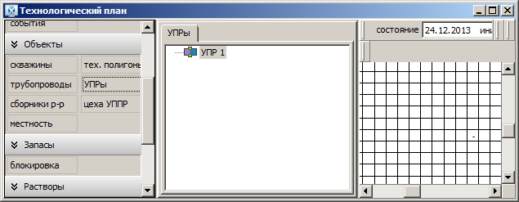
Рисунок 1.18 – Диалог «УПРы»
Работа с УПРам осуществляется при помощи контекстного меню. Нажатие правой кнопкой мыши в поле УПРов приводит к появлению контекстного меню, которое содержит пункты: «добавить», «удалить», «свойства», «найти», «раскрыть дерево».
Пункт «добавить» позволяет добавить новый УПР в список, при этом появляется диалоговое окно «Новый УПР» (рисунок 1.19). Диалог разделен на две части. В первой вводится информация о УПРе: название, даты создания и демонтажа трубопровода, а также положение УПРа. Во второй части вводится дополнительное описание.
Положение УПРа можно изменять на плане при помощи кнопок панели инструментов (рисунок 1.20).
Нажатие кнопки «установить положение» (рисунок 1.20, 1) переводит окно графического плана в режим установки положения УПР, для которых их положения не определены. Чтобы установить положение необходимо предварительно выделить требуемый УПР в списке. Далее необходимо щелкнуть левой кнопкой мыши по месту плана, соответствующего положению УПР.
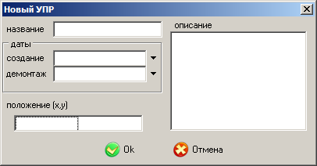
Рисунок 1.19 – Диалог «Новый УПР»
2
1
Рисунок 1.20 – Панель инструментов.
1 – кнопка «установить положение», 2 – кнопка «переместить»
Нажатие кнопки «переместить» (рисунок 1.20, 2) переводит окно графического плана в режим перемежения положения УПР. Чтобы переметить положение необходимо предварительно выделить требуемый УПР в списке. Далее необходимо щелкнуть левой кнопкой мыши по месту плана, соответствующего положению новой точки контура. Для плавной установки нового положения необходимо нажать левую кнопку мыши и, не отпуская кнопки, перемещать указатель, при удовлетворительном положении отпустить левую кнопку мыши.
Пункт «удалить» контекстного меню приводит к удалению выбранного УПРа из базы данных, при этом появляется диалоговое окно «Удаление». Нажатие кнопки «Да» приводит к удалению УПРа из базы данных. Нажатие кнопки «Нет» закрывает окно удаление, при этом удаление не происходит. УПР также не будет удален из базы, если он участвует обвязке, по нему имеются данные измерения расходов растворов и результатов химических анализов, о чем будет выдано сообщение – попытка нарушения целостности данных.
Пункт «свойства» открывает диалог редактирования свойств выбранного УПРа. Двойной клик мыши по названию УПРа также приводит к открытию этого диалога. Диалог содержит поля, аналогичные полям диалога «Новый УПР» назначение которых описано выше. Информация в поле может быть изменена и сохранена в базу после нажатия кнопки «Ок». При нажатии кнопки «Отмена» происходит закрытие диалогового окна без сохранения введенной информации в базу

1.10 Диалог «Сборники р-р»
Пункт «сборники р-р» панели «Объекты» открывает диалог «Сборники р-р», содержащий список всех сборников растворов, внесенных в базу технологических данных по данному участку (рисунок 1.21). Сборники по назначению разделятся на типы: «Сборник МР» (сборник маточных растворов) и «Сборник ПР» (сборник продуктивных растворов), «Зумпф» (сборник поверхностных вод), «Емкость закисления» (временная емкость, используемая в процессе закисления.
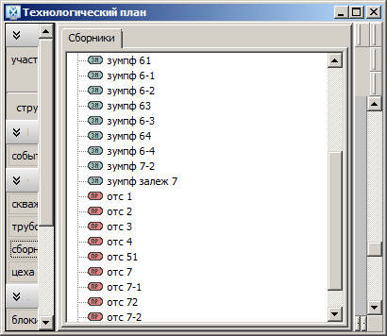
Рисунок 1.21 – Диалог «Сборники р-р»
При выборе сборника из списка происходит отображение этого сборника в графическом поле программы. Сборник подсвечивается цветом и увеличивается толщина контура.
Работа со сборниками осуществляется при помощи контекстного меню. Нажатие правой кнопкой мыши в поле сборников приводит к появлению контекстного меню, которое содержит пункты: «добавить», «удалить», «свойства», «найти», «раскрыть дерево».
Пункт «добавить» позволяет добавить новый Сборник в список, при этом появляется диалог «Новый сборник» (рисунок 1.22). Диалог разделен на две части. В первой вводится текстовая информация о Сборнике: название, тип, объем, даты создания и ликвидации сборника, а также дополнительное описание. Во второй части вводится положение Сборника – координаты контура на плане.
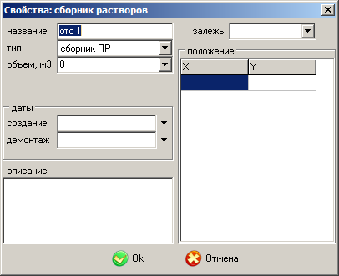
Рисунок 1.22 – Диалог «Новый сборник»
Положение контура сборника растворов можно изменять на плане при помощи кнопок панели инструментов (рисунок 1.14). Работа с точками контура сборника аналогична работе с точками контура технологического полигона.
Пункт «удалить» контекстного меню приводит к удалению выбранного сборника из базы данных, при этом появляется диалоговое окно «Удаление». Нажатие кнопки «Да» приводит к удалению сборника из базы данных. Нажатие кнопки «Нет» закрывает окно удаление, при этом удаление не происходит. Сборник также не будет удален из базы, если он участвует обвязке, по нему имеются данные измерения расходов растворов и результатов химических анализов, о чем будет выдано сообщение – попытка нарушения целостности данных.
Пункт «свойства» открывает диалог редактирования свойств выбранного сборника. Двойной клик мыши по названию сборника также приводит к открытию этого диалога. Диалог содержит поля, аналогичные полям диалога «Новый сборник», назначение которых описано выше. Информация в любом поле может быть изменена и сохранена в базу после нажатия кнопки «Ок». При нажатии кнопки «Отмена» происходит закрытие диалогового окна без сохранения введенной информации в базу.

1.11 Диалог «Насосные узлы»
Пункт «насосные узлы» панели «Объекты» открывает диалог «Насосные узлы», содержащий список всех насосных узлов, внесенных в базу технологических данных по данному участку (рисунок 1.23). При выборе насосного узла из списка происходит подсвечивание цветом этого объекта в графическом поле программы.
Работа с насосными узлами осуществляется при помощи контекстного меню. Нажатие правой кнопкой мыши в поле насосными узлов приводит к появлению контекстного меню, которое содержит пункты: «добавить», «удалить», «свойства», «найти», «раскрыть дерево».
Пункт «добавить» позволяет добавить новый насосный узел в список, при этом появляется диалоговое окно «Новый насосный узел» (рисунок 1.24). Диалог разделен на две части. В первой вводится информация о УПРе: название, даты создания и демонтажа трубопровода, а также положение УПРа. Во второй части вводится дополнительное описание.
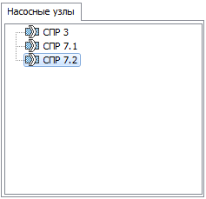
Рисунок 1.23 – Диалог «Насосные узлы»
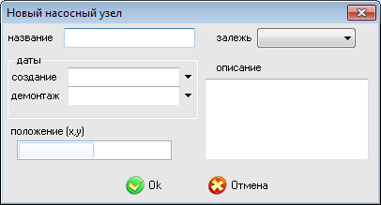
Рисунок 1.24 – Диалог «Новый насосный узел»
Положение насосного узла можно изменять на плане при помощи кнопок панели инструментов (рисунок 1.20). Работа с положением насосного узла сборника аналогична работе с положением УПРа.
Пункт «удалить» контекстного меню приводит к удалению выбранного насосного узла из базы данных, при этом появляется диалоговое окно «Удаление». Нажатие кнопки «Да» приводит к удалению насосного узла из базы данных. Нажатие кнопки «Нет» закрывает окно удаление, при этом удаление не происходит. Насосный узел также не будет удален из базы, если он участвует обвязке, о чем будет выдано сообщение – попытка нарушения целостности данных.
Пункт «свойства» открывает диалог редактирования свойств выбранного насосного узла. Двойной клик мыши по названию насосного узла также приводит к открытию этого диалога. Диалог содержит поля, аналогичные полям диалога «Новый насосный узел» назначение которых описано выше. Информация в поле может быть изменена и сохранена в базу после нажатия кнопки «Ок». При нажатии кнопки «Отмена» происходит закрытие диалогового окна без сохранения введенной информации в базу

1.12 Диалог «цеха УППР»
Пункт «цеха УППР» панели «Объекты» открывает диалог «Цеха УППР», содержащий список всех цехов участка переработки продуктивных растворов, внесенных в базу технологических данных по данному участку (рисунок 1.25). Цеха переработки по назначению делятся на следующие типы: «УППР» (узел переработки продуктивных растворов) и «ЛСУ» (локальный сорбционный узел).
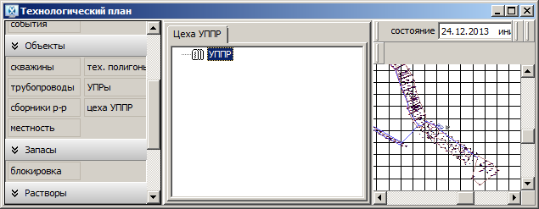
Рисунок 1.25 – Диалог «УППР»
При выборе цеха переработки из списка происходит отображение этого цеха переработки в графическом поле программы. Цех переработки подсвечивается цветом и увеличивается толщина линии контура.
Работа с цехами переработки осуществляется при помощи контекстного меню. Нажатие правой кнопкой мыши в поле «цеха УППР» приводит к появлению контекстного меню, которое содержит пункты: «добавить», «удалить», «свойства», «найти», «раскрыть дерево».
Пункт «добавить» позволяет добавить новый цех в список, при этом появляется диалоговое окно «Новый узел переработки» (рисунок 1.26). Диалог разделен на две части. В первой вводится текстовая информация о цехе переработки: название, тип, производительность, даты создания и демонтажа Сборника, а также дополнительное описание. Во второй части вводится положение узла – координаты контура на плане.
Пункт «удалить» контекстного меню приводит к удалению выбранного цеха переработки из базы данных, при этом появляется диалоговое окно «Удаление». Нажатие кнопки «Да» приводит к удалению цеха переработки из базы данных. Нажатие кнопки «Нет» закрывает окно удаление, при этом удаление не происходит. Цех переработки также не будет удален из базы, если он участвует в обвязке, по нему имеются данные по расходам материалов, о чем будет выдано сообщение – попытка нарушения целостности данных.
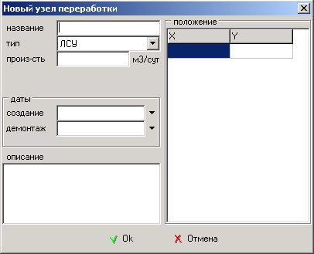
Рисунок 1.26 – Диалог «Новый узел переработки»
Пункт «Свойства» открывает диалог редактирования свойств выбранного цеха переработки. Двойной клик мыши по названию узла переработки также приводит к открытию этого диалога. Диалог содержит поля, аналогичные полям диалога «Новый узел переработки» назначение которых описано выше. Информация в поле может быть изменена и сохранена в базу после нажатия кнопки «Ок». При нажатии кнопки «Отмена» происходит закрытие диалогового окна без сохранения введенной информации в базу.

1.13 Диалог «Топообъекты»
Пункт «топография» панели «Объекты» открывает диалог «Топообъекты», содержащий список дополнительных объектов местности, внесенных в базу технологических данных по данному участку (рисунок 1.27). Данные объекты используются как дополнительная информация, выносимая на план участка. Топообъекты делятся на следующие типы: «болото», «лес», «дорога», «ЛЭП», «озеро», «река», «строение».
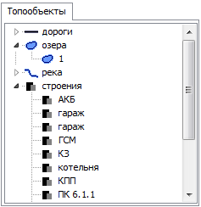
Рисунок 1.27 – Диалог «Топообъекты»
При выборе объекта из списка происходит отображение этого объекта в графическом поле программы. Объекта выделяется окружностями, расположенными в вершинах контура объекта .
Работа с топообъектами осуществляется при помощи контекстного меню. Нажатие правой кнопкой мыши в области диалога «Топообъекты» приводит к появлению контекстного меню, которое содержит пункты: «добавить», «удалить», «найти», «раскрыть дерево», «свойства».
Пункт «добавить» позволяет добавить новый объект в список, при этом появляется диалоговое окно «Новый топообъект» (рисунок 1.28). Диалог разделен на две части. В первой вводится текстовая информация об объекте: название, тип, даты отображения начало и окончание, а также дополнительное описание. Во второй части вводится положение объекта – координаты контура на плане.
Пункт «удалить» контекстного меню приводит к удалению выбранного топообъекта из базы данных, при этом появляется диалоговое окно «Удаление». Нажатие кнопки «Да» приводит к удалению объекта из базы данных. Нажатие кнопки «Нет» закрывает окно удаление, при этом удаление не происходит.
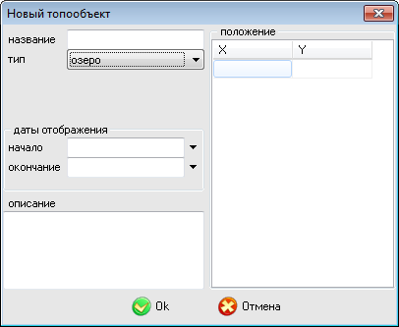
Рисунок 1.28 – Диалог «Новый топообъект»

Пункт «Свойства» открывает диалог редактирования свойств выбранного топообъекта. Двойной клик мыши по названию объекта также приводит к открытию этого диалога. Диалог содержит поля, аналогичные полям диалога «Новый топообъект» назначение которых описано выше. Информация в поле может быть изменена и сохранена в базу после нажатия кнопки «Ок». При нажатии кнопки «Отмена» происходит закрытие диалогового окна без сохранения введенной информации в базу.

1.14 Диалог «Движение запасов»
Пункт «блокировка» панели «Запасы» открывает диалог «Движение запасов», содержащий иерархический список блоков, ячеек и скважин (рисунок 1.29). Под «блокировкой» понимается процесс группировки скважин в ячейки, которые в свою очередь группируются в блоки. Изначально иерархический список представляет собой не сгруппированный список скважин.
При выборе любого элемента из списка происходит отображение этого элемента в графическом поле программы. Блок, в который входит выбранный элемент, подсвечиваются цветом. Для ячеек и рядов подсвечивается блок, которому они принадлежат. Скважина выделяется большим радиусом отметки устья. Так же для выделенного блока, ячейки и ряда выделяются скважины, входящие их состав.
Работа с блокировкой осуществляется при помощи контекстного меню или кнопок панели инструментов. Нажатие правой кнопкой мыши в поле иерархического списка к появлению контекстного меню, которое содержит пункты: «свойства», «найти», «раскрыть дерево».
Выбор пункта «свойства» контекстное меню вызывает диалог «Блокировка» (рисунок 1.30), если выбранным элементом является скважина. Двойной клик мыши по названию скважины также приводит к открытию этого диалога. В диалоге «Блокировка» отображается название выбранной скважины, критерий отбора, и таблица, которая содержит четыре столбца: «блок», «ячейка», «ряд», «период».
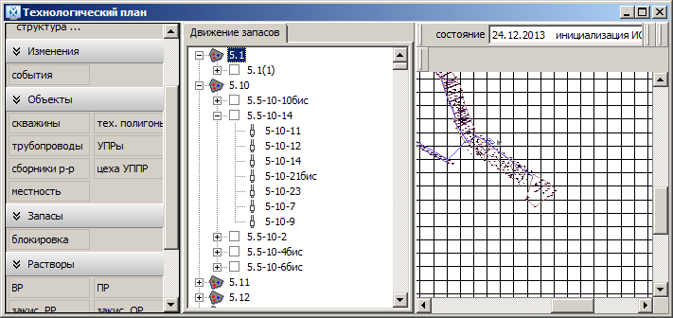
Рисунок 1.29 – Диалог «Движение запасов»
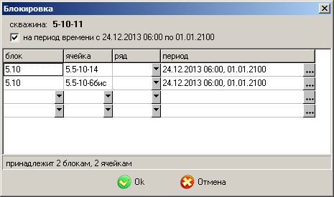
Рисунок 1.30 – Диалог «Блокировка»
Критерий отбора устанавливает правило отбора данных из базы: если установлен флажок «на период времени с … по …», то в таблице отображается блокировка скважины, действующая в указанный период; если флажок не установлен, то отображаются все данные по блокировке данной скважины.
В таблице отображается информация по блокировке скважины. Столбец «блок» указывает, к какому блоку относится выбранная скважина, столбец «ячейка» – к какой ячейке блока, столбец «ряд» – к какому ряду. Столбец «период» указывает на интервал времени, в течение которого скважина принадлежит указанному блоку и ячейке. Если скважина одновременно входи в состав нескольких ячеек и блоков, то в таблице будет должно быть соответствующее количество строк, по одной на каждую пару «блок»-«ячейка».
Добавление новой блокировки «блок»-«ячейка» осуществляется вводом данных в пустой строке таблицы. Для удаления скважины из существующей блокировки «блок»-«ячейка» в соответствующей строке в столбце «ряд» следует указать «удалить». Изменение интервала действия блокировки осуществляется в диалоге «Новый интервал времени принадлежности» аналогичного диалогу, представленному на рисунок 1.17. Диалог вызывается нажатием кнопки «…» в соответствующей строке.

1.15 Панель «Растворы»
Панель «Растворы» позволяет получить доступ к диалогами редактирования схем подачи растворов: схема закачки выщелачивающих растворов, схема откачки продуктивных растворов, системы подачи растворов на цеха переработки ПР, схема закачки закисляющих растворов и схема откачки растворов при закислении. На каждом диалог представлен иерархический список объектов, входящих в конкретную схему обвязки объектов. В зависимости от типа растворов это могут быть скважины, трубопроводов, УПРы, Сборники и узлы переработки. Иерархия определяется относительно движения раствора через объекты.

1.16 Диалог «ВР»
Пункт «ВР» панели «Растворы» открывает диалог «ВР», позволяющий редактировать систему подачи выщелачивающих растворов на УДПР. Система подачи представлена в виде древовидной структуры (рисунок 1.31). Очередность следование объектов совпадает с направлением движения растворов. Каждая ветвь списка представляет собой последовательность: [«сборник МР» | «сборник ВР»] – «трубопровод ВР» – {«насосный узел» | «УПР» | «зумпф»} – «трубопровод ВР» – {«сборник ВР»} – «трубопровод ВР» – … – «трубопровод ВР» – «скважина».
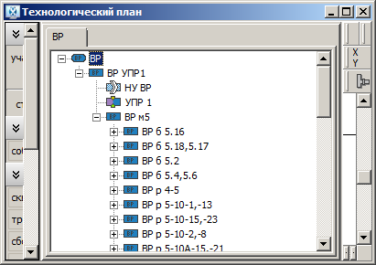
Рисунок 1.31 – Диалог «Движение растворов»
Исходными объектами могут быть сборники МР или сборники ВР, все объекты данного типа находятся в списке коневых элементов. К корневым элементам последовательно подключаются все остальные объекты, обеспечивающие подачу выщелачивающих растворов. К сборнику МР или ВР могут быть подключены:
- трубопроводы ВР, через которые осуществляется откачка растворов из сборника;
- УПР, обеспечивающие подачу кислоты и окислителя в сборник.
К трубопроводу ВР могут быть подключены:
- насосные узлы, обеспечивающие прокачку растворов по трубопроводу;
- УПР, обеспечивающие подачу кислоты и окислителя в трубопровод;
- трубопроводы ВР, в которые перетекают растворы из данного трубопровода;
- сборники ВР, в которые сливаются растворы из трубопровода;
- сборники «зумпф», из которых осуществляется откачка растворов в систему ВР;
- скважины, в которые происходит нагнетание выщелачивающих растворов.
При выборе любого элемента из списка происходит подсвечивание этого элемента и всех дочерних в графическом поле программы. Работа с системой обвязки осуществляется при помощи диалога «Движение растворов: подключенные объекты» или кнопок панели инструментов.
Нажатие правой кнопкой мыши в поле иерархического списка к появлению контекстного меню, которое содержит пункты: «свойства», «найти», «раскрыть дерево». Выбор пункта «свойства» контекстное меню вызывает диалог «Движение растворов: подключенные объекты» (рисунок 1.32). Двойной клик мыши по названию объекта также приводит к открытию этого диалога. В диалоге отображается тип и название выбранного объекта, критерий отбора, и таблица, которая содержит четыре столбца: «тип», «объект», «раствор», «период».
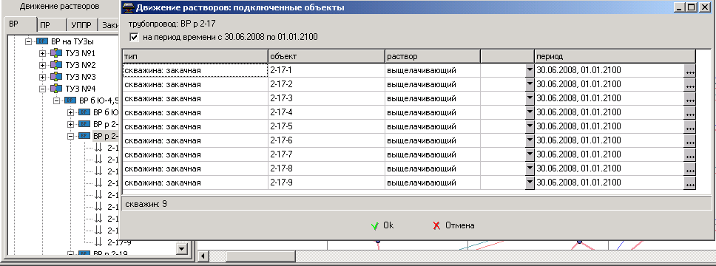
Рисунок 1.32 – Окно «Движение растворов: подключенные объекты»
Критерий отбора устанавливает правило отбора данных из базы. Если установлен флажок «на период времени с … по …», то в таблице отображаются объекты, подключенные к выбранному объекту в указанный период. Если флажок не установлен, то отображаются все объекты когда-либо подключенные к выбранному объекту.
В таблице отображается список объектов, непосредственно подключенных к выбранному объекту. Это объекты (объекты-приемники), в которые выщелачивающие растворы напрямую перетекают из выбранного объекта (объект-источник). Столбец «тип» и «объект» указывает соответственно тип и название подключенного объекта, столбец «раствор» – тип перетекающего раствора. Столбец «период» указывает интервал времени, в течение которого соответствующий объект подключен к выбранному объекту.
Подключение новой объекта к выбранному объекту осуществляется вводом данных в пустой строке таблицы. Для отключения объекта из существующей связки в соответствующей строке в столбце «раствор» следует указать «удалить». Изменение интервала подключения или отключения объекта осуществляется в диалоге «Новый интервал времени подключения» аналогичного диалогу, представленному на рисунок 1.17. Диалог вызывается нажатием кнопки «…» в соответствующей строке.
Второй способ формирования и изменения структуры подачи выщелачивающих растворов заключается в использовании кнопок (1) и (2) панели инструментов (рисунок 1.33).
1
2
Рисунок 1.33 – Панель инструментов.
1 – кнопка «соединить», 2 – кнопка «отсоединить»
Кнопка «соединить» (1) предназначена для перевода окна плана в режим соединения объектов технологического плана. Сразу же после перехода в данный режим пользователю в диалоге «Временной интервал» необходимо указать интервал времени, в течении которого будут действовать вновь создаваемые связи. Для подключения объекта (объект-приемник) к системе подачи выщелачивающих растворов предварительно необходимо выделить другой объект (объект-источник), к которому он будет подключен, на вкладке «ВР» (рис. 1.31). После этого необходимо щелкнуть по объекту-приемнику на плане. Для сборников необходимо щелкать по их контурам, для скважин по их устьям. Вновь подключенный объект будет автоматически подсвечен.
Кнопка «отсоединить» (2) предназначена для перевода окна плана в режим отсоединения объектов технологического плана. Сразу же после перехода в данный режим пользователю в диалоге «Временной интервал» необходимо указать интервал, на время которого будут удаляться связи между объектами. Для отключения объекта (объект-приемник) от системы подачи выщелачивающих растворов предварительно необходимо выделить другой объект (объект-источник), к которому он подключен, на вкладке «ВР» (рис. 1.26). После этого необходимо щелкнуть по объекту-приемнику на плане. С отключенного объекта будет автоматически снято подсвечивание.

1.17 Диалог «ПР»
Пункт «ПР» панели «Растворы» открывает диалог «ПР», позволяющий редактировать систему откачки продуктивных растворов на УДПР. Система подачи представлена в виде древовидной структуры. Очередность следование объектов противоположна направлению движения растворов. Каждая ветвь списка представляет собой последовательность: «сборник ПР» – «трубопровод ПР» – {«насосный узел» | «зумпф»} – «трубопровод ПР» – {«сборник ПР»} – «трубопровод ПР» – … – «трубопровод ПР» – «скважина».
Исходными объектами могут быть сборники ПР, все объекты данного типа находятся в списке коневых элементов. К корневым элементам последовательно подключаются все остальные объекты, обеспечивающие откачку продуктивных растворов. К сборнику ПР могут быть подключены:
- трубопроводы ПР, через которые осуществляется слив растворов в сборник.
К трубопроводу ПР могут быть подключены:
- насосные узлы, обеспечивающие прокачку растворов по трубопроводу;
- трубопроводы ПР, из которых перетекают растворы в данный трубопровода;
- сборники ПР, из которых осуществляется откачка трубопроводом;
- сборники «зумпф», из которых осуществляется откачка растворов в систему ПР;
- скважины, из которых происходит откачка продуктивных растворов.
Работа с диалогом аналогична работе с диалогом «ВР»

1.18 Диалог «УППР»
Пункт «цеха УППР» панели «Растворы» открывает диалог «УППР», позволяющий редактировать систему подачи продуктивных, маточных, выщелачивающих и технологических растворов на УППРе. Система подачи представлена в виде древовидной структуры. Очередность следование объектов противоположна направлению движения растворов для продуктивных растворов и совпадает для маточных, выщелачивающих и технологических растворов. Каждая ветвь списка представляет собой последовательность: «УППР» – «трубопровод ПР УППР» – … – «трубопровод ПР УППР» – «сборник ПР» ; «УППР» – «трубопровод МР» – … – «трубопровод МР» – «сборник МР» ; «УППР» – «трубопровод МР» – … – «трубопровод МР» – <«трубопровод ВР» – «УПР»> – … – «трубопровод ВР» – «сборник ВР». При выборе любого элемента из списка происходит подсвечивание этого элемента и всех дочерних в графическом поле программы.
Исходными объектами могут быть цеха УППР, все объекты данного типа находятся в списке коневых элементов. К корневым элементам последовательно подключаются все остальные объекты, обеспечивающие подачу растворов. К цеху УППР могут быть подключены:
- трубопроводы ПР УППР, через которые осуществляется подача продуктиных растворов в цех;
- трубопроводы МР, через которые осуществляется отвод маточных растворов их цеха;
- трубопроводы технологические, через которые осуществляется отвод хвостовых растворов их цеха.
К трубопроводу ПР УППР могут быть подключены:
- насосные узлы, обеспечивающие прокачку растворов по трубопроводу;
- трубопроводы ПР УППР, из которых перетекают растворы в данный трубопровода;
- сборники ПР, из которых осуществляется откачка трубопроводом.
К трубопроводу МР могут быть подключены:
- насосные узлы, обеспечивающие прокачку растворов по трубопроводу;
- трубопроводы МР, в которых перетекают растворы из данного трубопровода;
- трубопроводы ВР, в которых перетекают растворы из данного трубопровода;
- сборники МР, в которые перетекают растворы из данного трубопровода.
К трубопроводу ВР могут быть подключены:
- насосные узлы, обеспечивающие прокачку растворов по трубопроводу;
- УПР, обеспечивающие подачу кислоты и окислителя в трубопровод;
- трубопроводы ВР, в которых перетекают растворы из данного трубопровода;
- сборники ВР, в которые перетекают растворы из данного трубопровода.
К технологическому трубопроводу могут быть подключены:
- насосные узлы, обеспечивающие прокачку растворов по трубопроводу;
- технологические трубопроводы, в которых перетекают растворы из данного трубопровода;
- сборники ПР, в которые перетекают растворы из данного трубопровода.
Работа с диалогом аналогична работе с диалогом «ВР»

1.19 Диалоги «Закис. ВР»
Пункты «закис. РР» панели «Растворы» открывает диалог «Закис. ВР», позволяющий редактировать систему закачки рабочих растворов в процессе закисления. Система подачи представлена в виде древовидной структуры. Очередность следование объектов совпадает с направлением движения растворов. Каждая ветвь списка представляет собой последовательность: [«сборник МР» | «сборник ВР» | «сборник ПР» | «емкость закисления»] – «трубопровод ВР» – {«насосный узел» | «УПР» | «зумпф»} – «трубопровод ВР» – {«сборник ВР»} – «трубопровод ВР» – … – «трубопровод ВР» – «скважина».
Исходными объектами могут быть сборники МР, сборники ВР, сборники ПР, емкости закисления – все объекты данного типа находятся в списке коневых элементов. К корневым элементам последовательно подключаются все остальные объекты, обеспечивающие подачу выщелачивающих растворов. К сборнику МР, ВР, ПР или емкости закисления могут быть подключены:
- трубопроводы ВР, через которые осуществляется откачка растворов из сборника;
- УПР, обеспечивающие подачу кислоты и окислителя в сборник.
К трубопроводу ВР могут быть подключены:
- насосные узлы, обеспечивающие прокачку растворов по трубопроводу;
- УПР, обеспечивающие подачу кислоты и окислителя в трубопровод;
- трубопроводы ВР, в которые перетекают растворы из данного трубопровода;
- сборники ВР, в которые сливаются растворы из трубопровода;
- сборники «зумпф», из которых осуществляется откачка растворов в систему закисляющих растворов;
- скважины, в которые происходит нагнетание закисляющих растворов.
Работа с диалогом аналогична работе с диалогом «ВР»

1.20 Диалоги «Закис. ОР»
Пункты «Закис. ОР» панели «Растворы» открывает диалог «Закис. ОР», позволяющий редактировать систему откачки растворов в процессе закисления. Система подачи представлена в виде древовидной структуры. Очередность следование объектов противоположна направлению движения растворов. Каждая ветвь списка представляет собой последовательность: [«сборник ВР» | «сборник ПР» | «емкость закисления»] – «трубопровод ПР» – {«насосный узел» | «зумпф»} – «трубопровод ПР» – {«сборник ПР»} – «трубопровод ПР» – … – «трубопровод ПР» – «скважина».
Исходными объектами могут быть сборники ВР, ПР, емкости закисления – все объекты данного типа находятся в списке коневых элементов. К корневым элементам последовательно подключаются все остальные объекты, обеспечивающие откачку растворов при закислении. К сборнику ПР, ВР или емкости закисления могут быть подключены:
- трубопроводы ПР, через которые осуществляется слив растворов в сборник.
К трубопроводу ПР могут быть подключены:
- насосные узлы, обеспечивающие прокачку растворов по трубопроводу;
- трубопроводы ПР, из которых перетекают растворы в данный трубопровода;
- сборники ПР, из которых осуществляется откачка трубопроводом;
- сборники «зумпф», из которых осуществляется откачка растворов в систему откачных растворов;
- скважины, из которых происходит откачка растворов при закислении.
Работа с диалогом аналогична работе с диалогом «ВР»

1.21 Диалог «Контрольные точки»
Пункты «контрольные точки» панели «Измерения» открывает диалог «Контрольные точки», содержащий список всех точек измерения (контрольных точек), введенных в технологическую схему (рисунок 1.34). В программе реализованы работа со следующими типами точек измерения: дебиты по трубопроводам, химические пробы с трубопроводов, химические пробы со сборником растворов, с химические пробы с произвольных точек на поверхности. При выборе точки измерения из списка в графическом поле программы происходит выделение этой точки и соответствующего связанного объекта, если точка связана с трубопроводом или сборником.
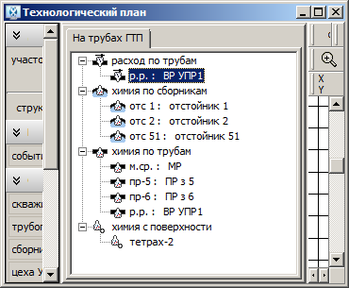
Рисунок 1.34 – Диалог «Измерения»
Работа с точками измерения осуществляется при помощи контекстного меню и кнопок панели инструментов. Нажатие правой кнопкой мыши в поле списка точек приводит к появлению контекстного меню, которое содержит пункты: «добавить», «удалить», «свойства», «найти», «раскрыть дерево».
Пункт «добавить» позволяет добавить новую точку измерения в список, при этом появляется диалог «Новая контрольная точка» (рисунок 1.35). В диалоге указывается название точки, тип производимых измерений, объект на котором производиться измерение или залежь, координаты привязки и подписи на плане, интервал времени снятия измерений, а также дополнительное описание.
Добавить новую точку измерения, изменить ее привязку и положение подписи можно непосредственно на плане при помощи кнопок панели инструментов (рисунок 1.36).
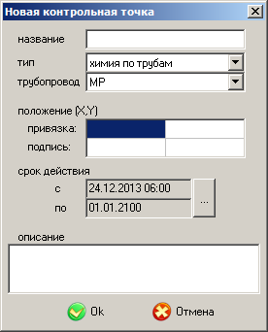
Рисунок 1.35 – Диалог «Новая контрольная точка»
2
1
3
Рисунок 1.36 – Панель инструментов.
1 – кнопка «новая к/т», 2 – кнопка «установить»,
3 – кнопка «переместить точку»
Нажатие кнопки «новая к/т» (рисунок 1.36, 1) переводит окно графического плана в режим добавления новых контрольных точек. Чтобы добавить новую контрольную точку необходимо щелкнуть левой кнопкой мыши по месту измерения или отбора пробы на объекте или поверхности (точка привязки), переместить указатель мыши в место расположения выноски подписи и повторно щелкнуть левой кнопкой. необходимо при первом нажатии левой кнопки мыши, не отпуская кнопки, перемежать указатель мыши – при удовлетворительном положении подписи отпустить кнопку. После этого открывается диалог «Новая контрольная точка» с установленными значениями поля «тип», названием объекта, если он был указан, координатами точек привязки и положения подписи. В диалоге пользователю может проверить и скорректировать значения полей. По нажатию кнопки «Ок» новая контрольная точка добавляется в базу данных. При нажатии кнопки «Отмена» операция добавления новой контрольной точки отменяется.
Нажатие кнопки «установить» (рисунок 1.36, 2) переводит окно графического плана в режим определения привязки контрольной точки к объекту или точки поверхности и положения подписи. Необходимо предварительно выделить изменяемую контрольную точку в списке. Далее необходимо щелкнуть левой кнопкой мыши по месту на плане, соответствующему месту измерения или отбора пробы на объекте или поверхности, переместить указатель мыши в место расположения выноски подписи и повторно щелкнуть левой кнопкой. Для плавного перемещения положения подписи необходимо при первом нажатии левой кнопки мыши, не отпуская кнопки, перемежать указатель мыши – при удовлетворительном положении подписи отпустить кнопку. После этого открывается диалог «Новая контрольная точка» с установленными значениями поля «тип», названием объекта, если он был указан, координатами точек привязки и положения подписи. В диалоге пользователю может проверить и скорректировать значения полей. По нажатию кнопки «Ок» измененные данные будут сохранены в базу данных. При нажатии кнопки «Отмена» операция изменения параметров контрольной точки отменяется.
Нажатие кнопки «переместить точку» (рисунок 1.36, 3) переводит окно графического плана в режим изменения координат точки привязки и положения подписи, привязка к объекту при этом не изменяется. Необходимо предварительно выделить изменяемую контрольную точку в списке. Далее необходимо щелкнуть левой кнопкой мыши по месту на плане, соответствующему положению точки привязки, переместить указатель мыши в место положения подписи и повторно щелкнуть левой кнопкой. Для плавного перемещения положения подписи необходимо при первом нажатии левой кнопки мыши, не отпуская кнопки, перемежать указатель мыши – при удовлетворительном положении подписи отпустить кнопку.
Пункт «удалить» контекстного меню приводит к удалению выбранной точки измерения из базы данных, при этом появляется диалоговое окно «Удаление». Нажатие кнопки «Да» приводит к удалению точки измерения из базы данных. Нажатие кнопки «Нет» закрывает окно удаление, при этом удаление не происходит. Контрольная точка также не будет удален из базы, если в базе есть результаты измерений по ней, о чем будет выдано сообщение – попытка нарушения целостности данных.
Пункт «свойства» открывает диалог редактирования свойств выбранной точки измерения. Двойной клик мыши по названию точки измерения также приводит к открытию этого диалога. Диалог содержит поля, аналогичные полям диалога «Новая контрольная точка», назначение которых описано выше. Информация в любом поле может быть изменена и сохранена в базу после нажатия кнопки «Ок». При нажатии кнопки «Отмена» происходит закрытие диалогового окна без сохранения введенной информации в базу.

